РУКОВОДСТВО АДМИНИСТРАТОРА

Оглавление

Термины и определения 1

УСТАНОВКА СИСТЕМЫ 2

УСТАНОВКА JAVA 2

УСТАНОВКА СЕРВЕРА ПРИЛОЖЕНИЯ 2

СОЗДАНИЕ БАЗЫ ДАННЫХ 2

НАСТРОЙКА СОЕДИНЕНИЯ СЕРВЕРА ПРИЛОЖЕНИЯ С БАЗОЙ ДАННЫХ 2

УСТАНОВКА ДОПОЛНИТЕЛЬНОГО ПРОГРАММНОГО ОБЕСПЕЧЕНИЯ 7

ФАЙЛ КОНФИГУРАЦИИ СИСТЕМЫ 7

ЛИЦЕНЗИРОВАНИЕ 7

СПРАВОЧНИКИ 8

СТРУКТУРА СПРАВОЧНИКОВ 8

СОСТОЯНИЯ 8

КОНТРАГЕНТЫ 9

ПОЛЬЗОВАТЕЛИ 9

ШТАТНЫЕ ЕДИНИЦЫ 9

НАСТРОЙКА ПРАВ ДОСТУПА 9

НАСТРОЙКА ПРАВ ДОСТУПА К СПРАВОЧНИКАМ 10

НАСТРОЙКА ДЕФОЛТНЫХ ПРАВ ДОСТУПА 10

КОНТРАГЕНТЫ 10

ПОЛЬЗОВАТЕЛИ 10

ДОКУМЕНТЫ 10

НАСТРОЙКА ПРАВ ДОСТУПА К ПОДЧИНЁННЫМ СПРАВОЧНИКАМ 11

НАСТРОЙКА ОТЧЁТОВ JASPER REPORT 11

ЗАМЕЧАНИЕ ПО ИСПОЛЬЗОВАНИЮ BARCODE 11

# Термины и определения

Лицензия системы.

# УСТАНОВКА СИСТЕМЫ

## УСТАНОВКА СИСТЕМЫ С ПОМОЩЬЮ DOCKER

Использование технологии Docker (<https://www.docker.com>) позволяет быстро выполнить развёртывание системы на Вашем сервере.

## Установка Docker

Если на Вашем сервере ещё не установлено программное обеспечение Docker, то необходимо выполнить его установку.

Пример установки Docker для Ubuntu (<https://store.docker.com/editions/community/docker-ce-server-ubuntu>).

*На странице* [*https://www.docker.com/community-edition*](https://www.docker.com/community-edition) *Вы можете выбрать пример установки Docker под различные ОС*.

Установка репозитория, проверка и обновление необходимых пакетов ПО:

sudo apt-get -y install \

apt-transport-https \

ca-certificates \

curl

curl -fsSL https://download.docker.com/linux/ubuntu/gpg | sudo apt-key add -

sudo add-apt-repository \

"deb [arch=amd64] https://download.docker.com/linux/ubuntu \

$(lsb_release -cs) \

stable"

sudo apt-get update

Получение и установка Docker:

sudo apt-get -y install docker-ce

Проверка установки:

sudo docker run hello-world

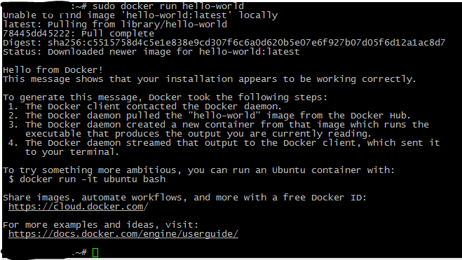

## Установка ESCOM в Docker

Скачайте файлы образов docker: datastorage и wildfly:

* Контейнер datastorage используется для хранения базы данных и файлов вложений документов.
* Контейнер wildfly является, по сути, виртуальной машиной, в которой выполняется все требуемые программные пакеты.

### Инициализация контейнеров. Инициализация выполняется только один раз!

sudo docker run --name datastorage datastorage-img true;



sudo docker run --name wildfly --restart unless-stopped -d --volumes-from datastorage -p 8080:8080 wildfly-img;



После выполнения этих команд через несколько минут можно начинать работать. В это время происходит загрузка пакетов и их инициализация.

Если при запуске контейнера у Вас появилось такое сообщение:



То это означает, что порт уже занят. Нужно указать другой порт. Измените –p 8080:8080 на, например –p 8090:8080. Выполните команду:

sudo docker stop wildfly; docker rm wildfly;

и повторите запуск контейнера wildfly. Запускать повторно контейнер datastorage не нужно, так как он постоянный.

Пока контейнер загружается к нему можно подключиться, выполнив следующую команду:

sudo docker exec -i -t wildfly bash



#### Проверка сетевых портов контейнера

Находясь в контейнере можно выполнить команду:

netstat -ltupn

*(в контейнере только пользователь root, поэтому вводить sudo не нужно)*

Ответ должен быть таким:

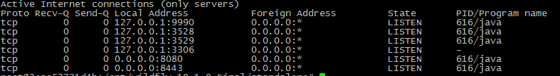

Если Вы подключились к контейнеру слишком быстро, то список будет неполным. Повторите команду через несколько минут. Обычно первый запуск выполняется 5 – 10 минут, а повторные запуски 2 -5 минут.

Также внутри контейнера Вы можете выполнить команду:

mc

#### Просмотр лога сервера wildfly

Вы можете посмотреть лог сервера:

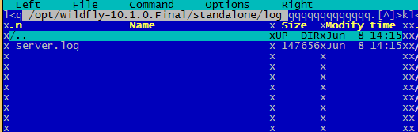

#### Проверка развёртывания web приложения

Для проверки развёртывания (deploy) серверного приложения перейдите в папку, как показано на рисунке:

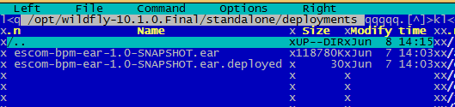

Если статус у приложения .deployed – то это значит что приложение готово к работе. Для выхода из редактора нажмите F10. Для выхода из контейнера введите exit.



Наберите в браузере:

http://имя_сервера:порт/escom-bpm-web

Например:



Должна открыться страница входа в программу. Нужно проверить, выполнилось ли развёртывание приложения.

Если страница не открылась, то наберите:

<http://имя_сервера:порт/>

Должна открыться стартовая страница wildfly. Если страница не открылась, то это значит, что на вашем сервере закрыт порт.

## Другие команды Docker

#### Отображение списка контейнеров docker

Для просмотра списка запущенных контейнеров выполните следующую команду:

docker ps -a

#### Перезапуск контейнера сервера

Для перезапуска контейнера сервера выполните следующую команду:

docker restart wildfly

Контейнер wildfly автоматически перезагружается при рестарте сервера. Контейнер datastorage не требует перезагрузки – в нём нет выполняемых программ.

## Обновление программы в Docker

Файл конфигурации программы escom.properties и файл конфигурации сервера standalone-full.xml можно выгрузить из контейнера на локальный диск, отредактировать и положить обратно в контейнер. После этого выполнить команду перезагрузки контейнера wildfly.

#### Выгрузить файл из контейнера на локальный диск:

sudo docker cp wildfly:/opt/wildfly/standalone/configuration/escom.properties /home/distrib/escom/

sudo docker cp wildfly:/opt/wildfly/standalone/configuration/standalone-full.xml /home/distrib/escom/

#### Положить файл с локального диска в контейнер:

*(для исходных файлов у Вас на сервере должна быть создана папка /home/distrib/escom/)*

sudo docker cp /home/distrib/escom/escom.properties wildfly:/opt/wildfly/standalone/configuration/

sudo docker cp /home/distrib/escom/standalone-full.xml wildfly:/opt/wildfly/standalone/configuration/

sudo docker cp /home/distrib/escom/wildfly.jks wildfly:/opt/wildfly/standalone/configuration/

/home/distrib/escom/ - это Ваша локальная папка

## Обновление программы в Docker

Скачайте на сервер в папку /home/distib/escom/ файл escom-bpm-ear-1.0-SNAPSHOT.ear с сайта тех.поддержки со страницы обновления.

Выполните следующую команду:

sudo docker cp /home/distrib/escom/escom-bpm-ear-1.0-SNAPSHOT.ear wildfly:/opt/wildfly/standalone/deployments/

Будет установлено новое приложение. Необходимо дождаться завершения его развёртывания.

## Архивирование данных в Docker

## УСТАНОВКА СИСТЕМЫ ESCOM «С НУЛЯ»

Данный раздел описывает пошаговую установку всех компонентов системы и предназначен для опытных IT администраторов.

### УСТАНОВКА JAVA

Большая часть компонентов системы функционирует под управлением Java версии 8 или выше. Поэтому, первое, что нужно сделать – это установить на Ваш сервер необходимые библиотеки java. Ниже приводиться пример по установке JRE 1.8 в ubuntu:

sudo add-apt-repository ppa:webupd8team/java

sudo apt-get update

sudo apt-get install oracle-java8-installer

Проверьте установленную версию Java:

java -version

javac -version

### УСТАНОВКА СЕРВЕРА ПРИЛОЖЕНИЯ

В качестве сервера приложения в данном руководстве рассматриваются два open source продукта: GlassFish 4.1 и WildFly 10.0

Архив с настроенным сервером приложения WildFly можно скачать с нашего сайта:

* Для MS Windows. Ссылка. Архив нужно распаковать в папку c:\wildfly
* Для Linux. Ссылка. Архив нужно распаковать в папку /opt/wildfly

## Установка WildFly «с нуля» под Ubuntu:

1. Скачайте дистрибутив Wildfly с помощью команды:

wget http://download.jboss.org/wildfly/10.1.0.Final/wildfly-10.1.0.Final.zip

1. Распакуйте WildFly с помощью команды:

sudo unzip wildfly-10.1.0.Final.zip -d /opt/

1. Переименуйте каталог установки WildFly

sudo mv /opt/wildfly-10.1.0.Final /opt/wildfly

1. Скачайте файл standalone-full.xml и замените в папке /opt/wildfly/standalone/configuration/ файл standalone-full.xml.
2. Скачайте файл escom-bpm-ear-1.0.-SNAPSHOT.ear и поместите его в папку /opt/wildfly/standalone/deployments/
3. Скачайте архив eclipse и замените папку /opt/wildfly/modules/system/layers/base/org/eclipse и её содержимое.
4. Получите хранилище SSL сертификатов (wildfly.jks) и поместите его в папку /opt/wildfly/standalone/configuration/

#### Установка драйвера JDBC

В зависимости от используемого у Вас сервера СУБД потребуется скачать и установить драйвер jdbc. Если сервер приложения был запущен, то перед установкой драйвера его нужно остановить.

Далее приводится пример установки на сервер WildFly драйвера для СУБД MySql.

1. Создайте папку ../wildfly-10.1.0.Final/modules/system/layers/base/com/mysql/main
2. Скачайте актуальную версию драйвера mysql-connector-java с сайта разработчика <https://dev.mysql.com/downloads/connector/j/> ~~При выборе загружаемого драйвера ориентируйтесь на используемую на сервере OC (Linux или Windows)!~~
3. Извлеките из скаченного архива файл mysql-connector-java-5.0.8-bin.jar и поместите его в созданную на шаге 1 папку.
4. Создайте в этой папке файл module.xml. И внесите в него содержимое, указанное ниже. Сделать это можно в редакторе Notepad++.

<module xmlns="urn:jboss:module:1.1"

name="com.mysql">

<resources>

<resource-root path="mysql-connector-java-5.0.8.jar"/>

<!-- Insert resources here -->

</resources>

<dependencies>

<module name="javax.api"/>

<module name="javax.transaction.api"/>

<module name="javax.servlet.api" optional="true"/>

</dependencies>

</module>

Обратите внимание, если версия скаченного Вами jdbc драйвера отличается от данного примера, то Вы должны корректно указать её в файле module.xml! Сохраните файл и перезагрузите сервер Wildfly.

1. После этого можно приступить к созданию соединения сервера приложения с базой данных (Datasource).

## Перед первым запуском WildFly

Перед первым запуском WildFly нужно создать базу данных на сервере СУБД и настроить соединение сервера приложения с базой данных.

### Пробный запуск WildFly под Linux:

1. Добавьте в файл /etc/environment переменную окружения WILDFLY="/opt/wildfly/bin"
2. Запустите WildFly с помощью команды:

sudo $WILDFLY./standalone.sh --server-config=standalone-full.xml

### Пробный запуск WildFly под Windows:

1. Создайте переменную окружения WILDFLY="C:\WildFly\bin\"
2. Запустите WildFly с помощью команды:

$WILDFLY standalone.bat --server-config=standalone-full.xml

Первый запуск WildFly может занять несколько минут, так как происходит создание таблиц в базе данных и наполнение их содержимым. Следующие сообщения, генерируемые процедурой «проливки» базы данных, не являются ошибкой!

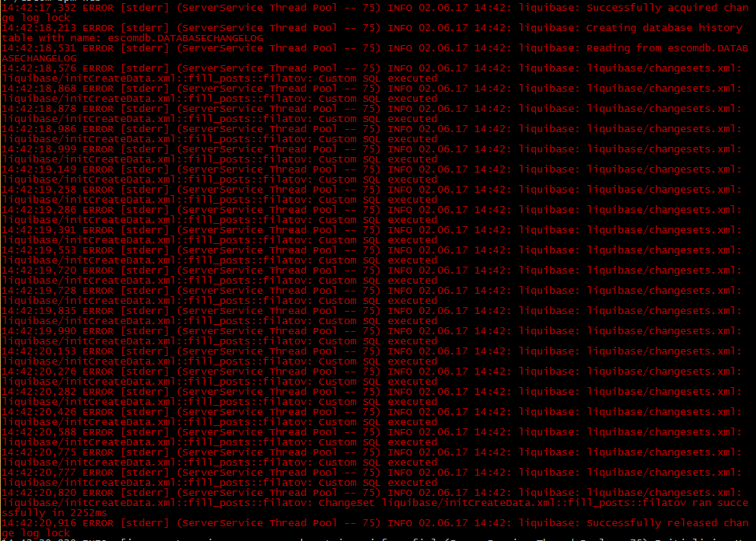

Об успешном окончании запуска WildFly информирует следующее сообщение:

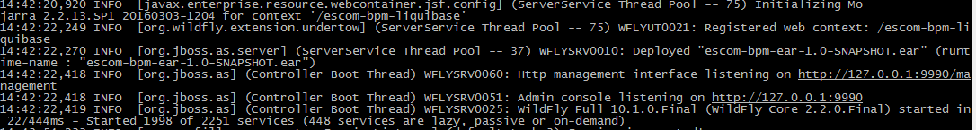

Не закрывайте консоль до окончания тестирования работоспособности сервера. Поскольку сервер запущен в консольном режиме, то закрытие консоли приведёт к его остановке.

Для проверки наберите в браузере <http://имя_сервера:8080/escom-bpm-web>

Должно отобразиться окно входа в программу:

dggsdgdfgsdf

После старта WildFly можно проверить, что WildFly слушает порт 8080:

sudo netstat -ltupn

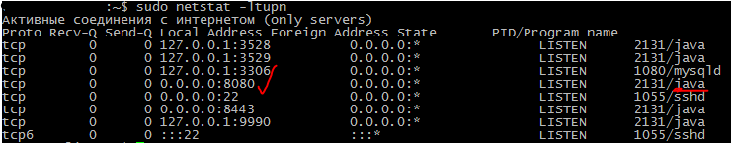

Для остановки запущенного в консоли сервера нажмите Ctrl+C.

## Настройка автоматического запуска WildFly

### Настройка автозапуска в Ubuntu

1. Скопируйте файл настройки:

sudo cp /opt/wildfly/docs/contrib/scripts/init.d/wildfly-init-debian.sh /etc/init.d/wildfly

sudo mkdir -p /etc/default

sudo cp /opt/wildfly/docs/contrib/scripts/init.d/wildfly.conf /etc/default

1. Отредактируйте файл настройки: (*раскоментируйте строки и укажите корректные параметры*)

#Location of Java

JAVA_HOME= "/usr/lib/jvm/java-8-oracle"

# Location of WildFly

JBOSS_HOME="/opt/wildfly"

# The username who should own the process.

JBOSS_USER=wildfly

# The mode WildFly should start, standalone or domain

JBOSS_MODE=standalone

# Configuration for standalone mode

JBOSS_CONFIG=standalone-full.xml

## Location to keep the console log

JBOSS_CONSOLE_LOG="/var/log/wildfly/console.log"

1. Для создания папки для журнала сервера выполните следующую команду:

sudo mkdir -p /var/log/wildfly

1. Для запуска WildFly как системного сервиса выполните команду:

sudo chmod +x /etc/init.d/wildfly

sudo update-rc.d wildfly defaults

sudo update-rc.d wildfly enable

1. Создайте пользователя, от имени которого будет запускаться сервис wildfly:

sudo adduser --no-create-home --disabled-password --disabled-login wildfly

1. Дайте пользователю права доступа на папки:

sudo chown -R wildfly.wildfly /opt/wildfly*

sudo chown -R wildfly:wildfly /var/log/wildfly

1. Для проверки запустите сервис командой:

sudo service wildfly start

1. Для остановки сервиса воспользуйтесь командой:

sudo service wildfly stop

1. Для перезапуска сервиса воспользуйтесь командой:

sudo systemctl restart wildfly

## СОЗДАНИЕ БАЗЫ ДАННЫХ

В качестве сервера СУБД могут выступать такие сервера как MySQL, MS SQL Server, Oracle и др.

Установка СУБД [MySQL в ubuntu](http://help.ubuntu.ru/wiki/%D1%80%D1%83%D0%BA%D0%BE%D0%B2%D0%BE%D0%B4%D1%81%D1%82%D0%B2%D0%BE_%D0%BF%D0%BE_ubuntu_server/%D0%B1%D0%B0%D0%B7%D1%8B_%D0%B4%D0%B0%D0%BD%D0%BD%D1%8B%D1%85/mysql) выполняется с помощью команды :

sudo apt-get install mysql-server

Если у Вас установлен сервер MySQL, то для создания базы данных подключитесь к MySQL и выполните следующую команду:

mysql> CREATE DATABASE escomdb [DEFAULT](http://search.mysql.com/search?site=refman-%35%31&q=DEFAULT) CHARACTER [SET](http://search.mysql.com/search?site=refman-%35%31&q=SET) utf8 [COLLATE](http://dev.mysql.com/doc/refman/5.1/en/non-typed-operators.html) utf8_general_ci;

Далее нужно на сервере СУБД создать пользователя, под учётной записью, которого сервер приложения будет соединяться с базой данных.

mysql> CREATE USER ‘admin‘@‘localhost‘ IDENTIFIED BY ‘qwerty‘;

mysql> GRANT ALL PRIVILEGES ON escomdb.* TO admin@localhost WITH GRANT OPTION;

mysql> FLUSH PRIVILEGES;

В данном примере был создан пользователь admin с паролем qwerty.

Отключитесь от mysql и проверьте подключение к mysql под учёткой admin

sudo mysql –uadmin -pqwerty

Для проверки кодировок mysql выполнить команду:

mysql> SHOW VARIABLES LIKE'character%';

mysql> SHOW VARIABLES LIKE 'collation%';

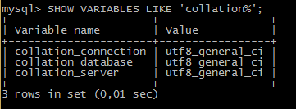 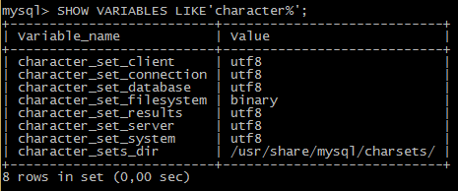

После того, как база данных создана, нужно настроить соединение с ней сервера приложения.

### НАСТРОЙКА СОЕДИНЕНИЯ СЕРВЕРА ПРИЛОЖЕНИЯ С БАЗОЙ ДАННЫХ

В терминах конфигурирования сервера, настройка соединения с базой данных, называется созданием Datasource.

#### Создание Datasource в Wildfly 10

Для создания соединения с базой данных нужно запустить сервер WildFly и после его запуска запустить консоль администрирования. Далее нужно перейти в раздел Configuration, выбрать в нём Subsystem, затем Datasource, затем Non-XA и далее нажать кнопку Add для создания нового пула соединения.

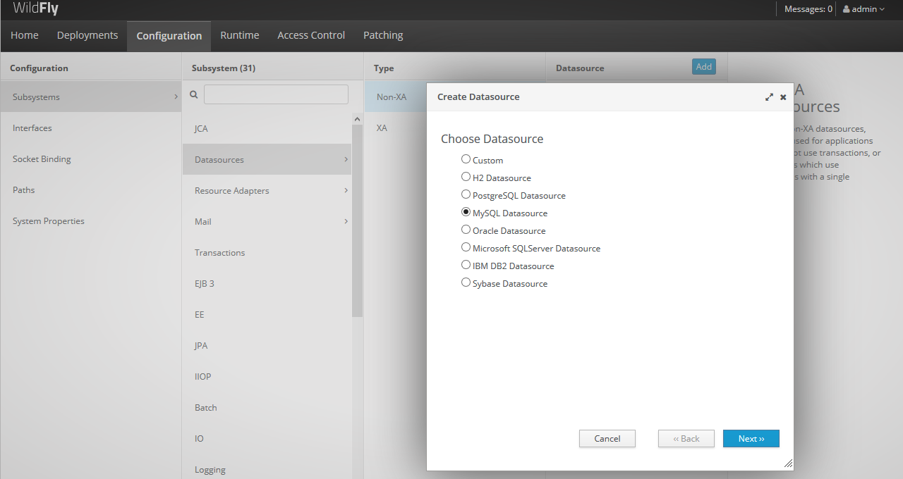

В открывшемся окне нужно выбрать нужный вид DataSource и нажать кнопку Next. В следующем окне нужно указать название для Datasource.

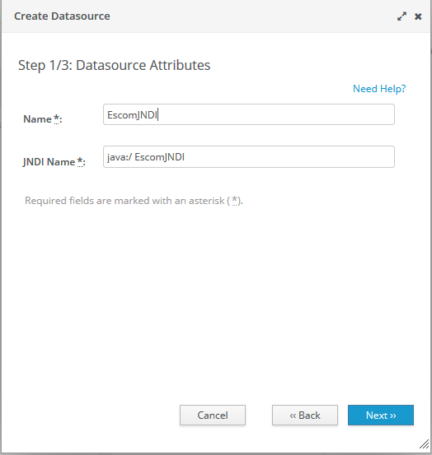

В данном примере в качестве Name указано Escom.

**В поле JNDI name ДОЛЖНО БЫТЬ указано java:/ EscomJNDI**

Далее нужно нажать кнопку Next. В следующем окне ничего настраивать не нужно. Однако этот шаг очень важный. Нужно перейти на вкладку Detected Driver. На ней должен быть отображён драйвер, который Вы установили (см. Установка драйвера JDBC)

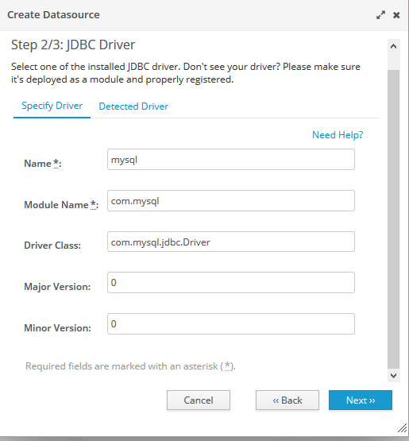 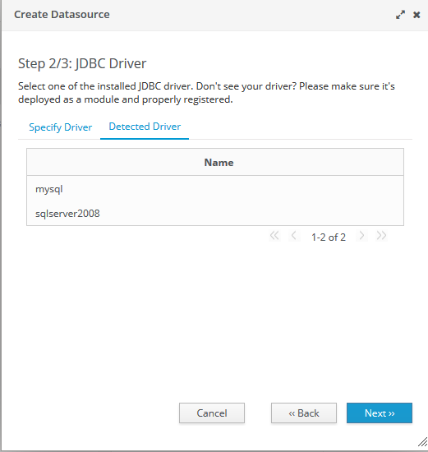

Если драйвер отображается, то нажимаем кнопку Next. Если драйвера в списке нет, то продолжать настройку Datasource нет смыла. Нужно вернуться к этапу установки драйвера jdbc (см. Установка драйвера JDBC).

В следующем окне нужно указать имя сервера базы данных и имя базы данных.

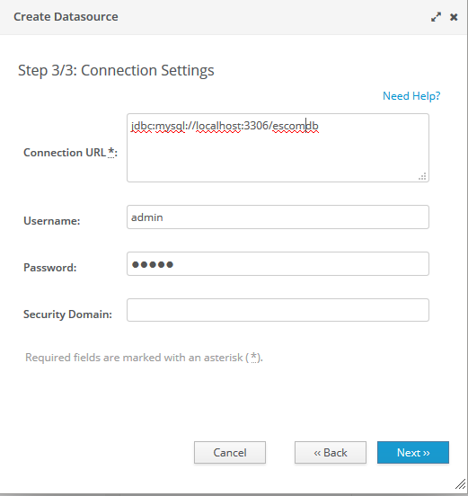

В данном примере в строке Connection URL указано:

* **localhost:3306** это сетевой адрес сервера СУБД. В качестве имени сервера СУБД указывается localhost, в том случае, если сервер СУБД находится на том же физическом севере, что и сервер приложения. Если же они находятся на разных серверах, то нужно указать либо IP адрес, либо DNS имя сервера.
* **escomdb** это имя базы данных (см. СОЗДАНИЕ БАЗЫ ДАННЫХ).

В этом окне необходимо указать имя пользователя и его пароль. Под этой учётной записью сервер приложения будет соединяться с СУБД. Указанный пользователь обязательно должен иметь права на создание и удаление таблиц в указанной базе данных. Для перехода в следующее окно нужно нажать кнопку Next.

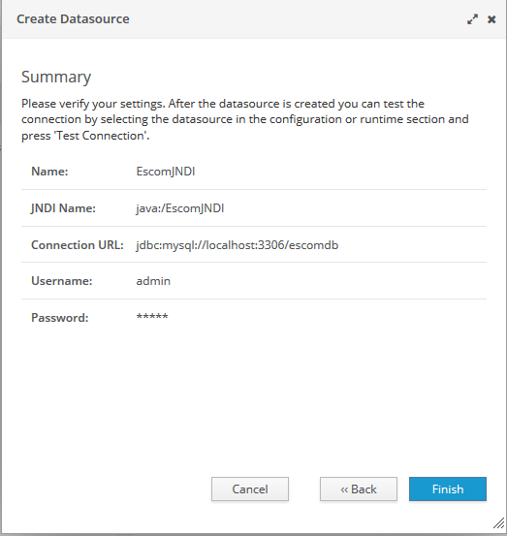

Это завершающее окно настройки Datasource. Если что-то нужно изменить, то нужно нажать кнопку Back чтобы вернуться назад. Если всё верно, то нажать кнопку Finish. После завершения конфигурирования нужно перезапустить сервер WildFly.

После перезапуска запустите консоль администратора и проверьте соединение с базой данных, как показано на рисунке ниже.

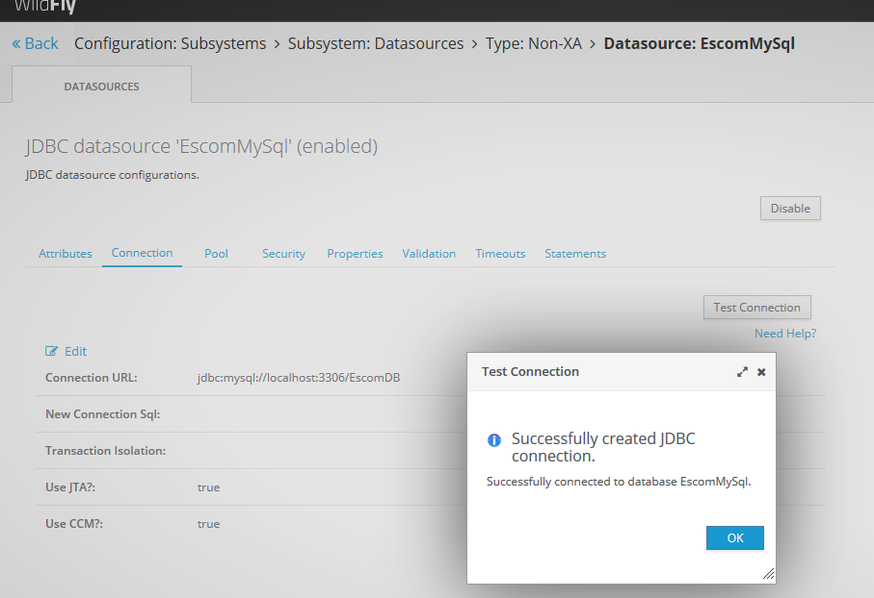

Если у Вас по каким либо причинам не получается выполнить конфигурирование Datasource через консоль, то Вы можете отредактировать конфигурационный файл **standalone-full.xml,** находящийся в папке **C:\wildfly-10.1.0.Final\standalone\configuration**

Найдите в нём раздел <subsystem xmlns="urn:jboss:domain:datasources:4.0"> и добавьте в него следующий код:

<datasource jndi-name="java:/EscomJNDI" pool-name="EscomJNDI">

<connection-url>jdbc:mysql://localhost:3306/EscomDB</connection-url>

<driver>mysql</driver>

<pool>

<min-pool-size>5</min-pool-size>

<max-pool-size>50</max-pool-size>

<prefill>false</prefill>

<use-strict-min>false</use-strict-min>

<flush-strategy>FailingConnectionOnly</flush-strategy>

</pool>

<security>

<user-name>root</user-name>

<password>******</password>

</security>

<validation>

<valid-connection-checker class-name="org.jboss.jca.adapters.jdbc.extensions.mysql.MySQLValidConnectionChecker"/>

<background-validation>true</background-validation>

<exception-sorter class-name="org.jboss.jca.adapters.jdbc.extensions.mysql.MySQLExceptionSorter"/>

</validation>

</datasource>

<drivers>

<driver name="mysql" module="com.mysql">

<xa-datasource-class>com.mysql.jdbc.jdbc2.optional.MysqlXADataSource</xa-datasource-class>

</driver>

</drivers>

При конфигурировании следует помнить, что сделанные Вами изменения вступят в силу после перезапуска сервера.

## УСТАНОВКА ДОПОЛНИТЕЛЬНОГО ПРОГРАММНОГО ОБЕСПЕЧЕНИЯ

К дополнительному ПО относится пакет LibreOffice (<https://ru.libreoffice.org/>) и утилита unoconv (<http://dag.wiee.rs/home-made/unoconv/>), обеспечивающая конвертацию файлов различных форматов.

Если не выполнять установку указанного пакета, то просмотр документов в интерфейсе программы будет недоступен. Для просмотра документа его нужно будет скачать в папку на рабочую станцию и затем открыть с помощью зарегистрированного в системе приложения для данного вида файла.

## Установка LibreOffice в Ubuntu:

sudo add-apt-repository ppa:libreoffice/ppa

sudo apt-get update

sudo apt-get install libreoffice libreoffice-style-breeze

## Установка LibreOffice в MS Windows:

Для установки LibreOffice нужно скачать (<https://ru.libreoffice.org/download/>) актуальный и соответствующий операционной системе сервера документооборота дистрибутив. Установить LibreOffice в папку C:\LibreOffice 5 на сервер. Необходимо включить опцию автозапуска пакета LibreOffice при старте сервера.

Скачать пакет unoconv (<http://dag.wieers.com/home-made/unoconv/unoconv-0.7.tar.gz>) и установить его (см. <https://docs.moodle.org/31/en/Installing_unoconv>):

## Установка unoconv в MS Windows:

Распаковать архив unoconv в папку С:\unoconv\

Добавить в перемеренные среды PATH путь к папке program пакета LibreOffice. Например: C:\LibreOffice 5\program\

В папке ..\windows\system32 создать файл unoconv.cmd следующего содержания:  
call python.exe C:\unoconv\unoconv %*

Проверить запуск unoconv, выполнив из консоли команду:

unoconv -h

## Установка unoconv в Ubuntu:

Выполнить команду установки программы:

sudo apt-get install unoconv

Скачать файл unoconv и поместить его в папку /etc/init.d/

Выполнить команды инициализации сервиса:

sudo chmod +x /etc/init.d/unoconv

sudo mkdir -p /var/log/unoconv

sudo chown -R wildfly:wildfly /var/log/unoconv

sudo chmod 755 /etc/init.d/unoconv

sudo update-rc.d unoconv defaults

sudo update-rc.d unoconv enable

sudo service unoconv start

# ФАЙЛ КОНФИГУРАЦИИ СИСТЕМЫ

Конфигурационные параметры хранятся на сервере в файле /configuration/escom.property. Если файл будет отсутствовать, то при работе с программой возникнут ошибки.

Удаление из файла параметров не допустимо!

|  |  |  |  |
| --- | --- | --- | --- |
| **Наименование параметра** | **Пример заполнения для MS Windows** | **Пример заполнения для Linux** | **Описание** |
| SERVER_ID |  |  | Идентификатор сервера. Значение должно совпадать с первым сегментом номера лицензии. |
| UPLOAD_PATCH |  | /opt/wildfly/standalone/attaches/ | Папка для хранения файлов вложений документов |
| TEMP_FOLDER |  | /opt/wildfly/standalone/tmp/ | Имя временной папки на сервере |
| JASPER_REPORTS |  | /opt/wildfly/standalone/jasper_reports/ | Папка с шаблонами отчётов JasperReports |
| CONVERTOR_PDF | unoconv.cmd | unoconv | Наименование исполняемого файла программы конвертора в PDF |

# ЛИЦЕНЗИРОВАНИЕ

В файле конфигурации в параметре LICENCE_NUMBER указан Ваш номер лицензии системы. Номер должен быть указан в соответствии с Лицензионным соглашением.

При подключении пользователя к серверу выполняется ряд проверок:

* Проверка корректности лицензии системы. Выполняется проверка лицензии хранящейся на ключе Token.

# СПРАВОЧНИКИ

Для структурирования и нормализации информации, а так же для создания и поддержания ссылочной целостности в системе используются различные справочники, например, пользователи, виды документов, должности и т.д.

Справочник состоит из объектов, а объект состоит из атрибутов. Например, справочник Контрагенты содержит объекты (организации), состоящие из таких атрибутов: наименование, инн, кпп, и т.д.

## СТРУКТУРА СПРАВОЧНИКОВ

Справочники в системе по своей структуре делятся на линейные и иерархические или древовидные. В таблице указана структура каждого справочника. Некоторые справочники могут иметь владельца. Такие справочники также называются подчинёнными или detail.

| **№** | **Справочник** | **Структура** | **Владелец (owner)** |
| --- | --- | --- | --- |
| 1 | Контрагенты | Линейная | Нет |
| 2 | Группы контрагентов | Иерархическая | Нет |
| 3 | Виды контрагентов | Линейная | Нет |
| 4 | Пользователи | Линейная | Нет |
| 5 | Группы пользователей | Иерархическая | Нет |
| 6 | Компании | Линейная | Нет |
| 7 | Подразделения | Иерархическая | Компании |
| 8 | Штатные единицы | Линейная | Подразделения |
| 9 | Папки | Иерархическая | Нет |
| 10 | Документы | Линейная | Папки |
| 11 | Должности | Линейная | Нет |
| 12 | Группы видов документов | Иерархическая | Нет |
| 13 | Виды документов | Линейная | Группы видов документов |
| 14 | Состояния | Линейная | Нет |
| 15 | Шаблоны нумераторов | Линейная | Нет |

## СОСТОЯНИЯ

Для каждого справочника может быть задано более чем одно смысловое состояние. Например, состояние может характеризовать различные этапы жизненного цикла объекта (например: черновик, действующий, архивный).

Каждому состоянию присваиваются права доступа. Это позволяет при смене состояния, динамически изменять права доступа к объекту.

В системе имеется общий перечень состояний, который находится в справочнике «Состояния». Из общего перечня в каждый справочник можно добавить нужные состояния. Состояния, добавленные в справочник , становятся доступны всем объектам справочника.

Внимание! При добавлении нового состояния следует позаботиться о том, чтобы этому состоянию были сопоставлены права доступа. Иначе объекты, которые получат новое состояние, станут недоступны.

### КОНТРАГЕНТЫ

Справочник Контрагенты является линейным справочником, поэтому поле parent у всех объектов равно NULL.

Объекты справочника Контрагенты не имеют владельца owner, поэтому поле owner у всех объектов равно NULL.

### ПОЛЬЗОВАТЕЛИ

Справочник Пользователи является линейным справочником, поэтому поле parent у всех объектов равно NULL.

Объекты справочника Пользователи не имеют владельца owner, поэтому поле owner у всех объектов равно NULL.

### ШТАТНЫЕ ЕДИНИЦЫ

Справочник Штатные единицы является линейным справочником, поэтому поле parent у всех объектов равно NULL.

Объекты справочника Штатные единицы *могут* иметь владельца owner, в котором указывается ссылка на Подразделение. Однако, некоторые штатные единицы могут быть вне подразделения, в таком случае поле owner у таких объектов равно NULL. В этом случае, штатная единица принадлежит Компании. У такой штатной единицы должно быть заполнено поле Компания.

СТАТУСЫ

# НАСТРОЙКА ПРАВ ДОСТУПА

Каждый объект системы имеет индивидуальные права доступа. Для упрощения процедуры установки прав доступа в системе предусмотрено наследование прав. Каждый справочник имеет дефолтные права, и объекты данного справочника могут наследовать эти права. Если объект не наследует права, то права доступа должны быть явно указаны.

Поскольку объект может существовать в разных состояниях, то объект для каждого состояния должны быть заданы права доступа. Если для состояния права доступа не заданы, то объект в данном состоянии будет недоступен.

Права доступа к объектам системы могут быть назначены для одной или нескольких групп пользователей, а так же могут быть назначены индивидуально для конкретных пользователей. Если права назначены для группы и пользователь входит в данную группу, то он получает права группы. При удалении пользователя из группы он теряет права доступа, полученные от группы.

## НАСТРОЙКА ПРАВ ДОСТУПА К СПРАВОЧНИКАМ

### НАСТРОЙКА ДЕФОЛТНЫХ ПРАВ ДОСТУПА

Настройка дефолтных прав доступа осуществляется в ЭФ «Настройка объектов». В форме каждому объекту для каждого состояния определяются дефолтные права доступа.

#### **Настройка прав доступа к иерархическим справочникам**

Некоторые древовидные справочники имеют корневой элемент, права которого являются дефолтными для дочерних элементов. К таким справочникам относятся:

* Группы пользователей. Корневой элемент «Все группы».
* Группы контрагентов. Корневой элемент «Все группы».
* Папки документов. Корневой элемент «Архив».

Дефолтные права к таким справочникам в форме «Настройка объектов» влияют только на корневой элемент! В связи с тем, что у корневых элементов, как правило, отключена опция наследования, то дефолтные права справочника не будут использоваться. В таких случаях для настройки дефолтных прав следует обратиться к настройке прав корневых элементов вышеперечисленных справочников.

#### **Настройка прав доступа к подчинённым справочникам**

Объекты подчинённых справочников либо имеют индивидуальные права доступа, либо наследуют права от специальных прав своего владельца.

Объекты-владельцы помимо собственных прав доступа содержат специальные права, которые являются дефолтными правами для подчинённых объектов (ДППО) этого владельца. Объект-владелец либо содержит индивидуальный набор ДППО, либо наследует ДППО от своего родительского объекта.

Настройка ДППО осуществляется в корневом объекте владельца.

### КОНТРАГЕНТЫ

В связи с тем, что *контрагент* может находиться сразу в нескольких группах, то права доступа к *контрагенту* не зависят от прав доступа, установленных у групп, в том числе и от прав главной (основной) группы, указанной в карточке *контрагента*.

Если у *контрагента* права доступа наследуются, то наследование выполняется исключительно от прав доступа справочника «Контрагенты» (см. настройка дефолтных прав).

### ПОЛЬЗОВАТЕЛИ

В связи с тем, что *пользователь* может находиться сразу в нескольких группах, то права доступа к *пользователю* не зависят от прав доступа, установленных у групп.

Если у *пользователя* права доступа наследуются, то наследование выполняется исключительно от прав доступа справочника «Пользователи» (см. настройка дефолтных прав).

### ДОКУМЕНТЫ

Документ либо имеет собственный набор прав доступа, либо получает их из ДППО папки, в которой он находится. Соответственно, если папка наследует ДППО, то права документа будут получены из вышестоящих папок.

## НАСТРОЙКА ПРАВ ДОСТУПА К ПОДЧИНЁННЫМ СПРАВОЧНИКАМ

# НАСТРОЙКА ОТЧЁТОВ JASPER REPORT

## ЗАМЕЧАНИЕ ПО ИСПОЛЬЗОВАНИЮ BARCODE

В отчётах следует использовать компоненты для BarCode4J. В программе не поддерживается печать barcode Barbecue.

В barcode следует использовать параметр BARCODE.